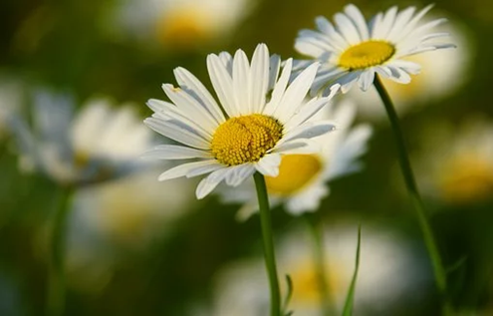
Société d’Horticulture et d’Écologie de
Sainte-Marguerite et Estérel

Pourquoi faire partie de la Société d’horticulture et d’écologie de Sainte-Marguerite et Estérel ?
Que vous soyez débutant ou déjà initié, que vous soyez expérimenté ou simplement curieux, joignez-vous à nous pour bénéficier de judicieux conseils et acquérir des connaissances en horticulture écologique
Les avantages d’être membre :
•L'accès gratuit aux conférences de spécialistes
•Des tirages gratuits de plantes et de cadeaux à chaque rencontre
•Des activités estivales
•Un escompte de 10% est accordé par les Centres de jardinage participants
•Notre publication "Le Jardinet" quatre fois l'an
Cotisation annuelle: 20$ + 5$ si vous ajoutez un membre de votre famille habitant à la même adresse.

Vous pouvez renouveler par Interac à info.shesme@gmail.com
Où par chèque au 29 rue du Sommet vert, Sainte Marguerite du lac Masson, J0T 1L0
Vous recevrez votre carte par la poste

Nom: | 20.00
Nom du membre à la même adresse: | +5.00
Rue:
Ville:
Province: Code Postal
Téléphone:
Adresse courriel:
Version Papier: impression timbre et enveloppe | +10.00
Chèque O Interac O Argent O
TOTAL

